Taller 1.
- Screenshot y link repositorio github con los archivos app.py, datos_energia.csv y la carpeta assets
https://github.com/nlarav-uniandes/taller_1_dashboard
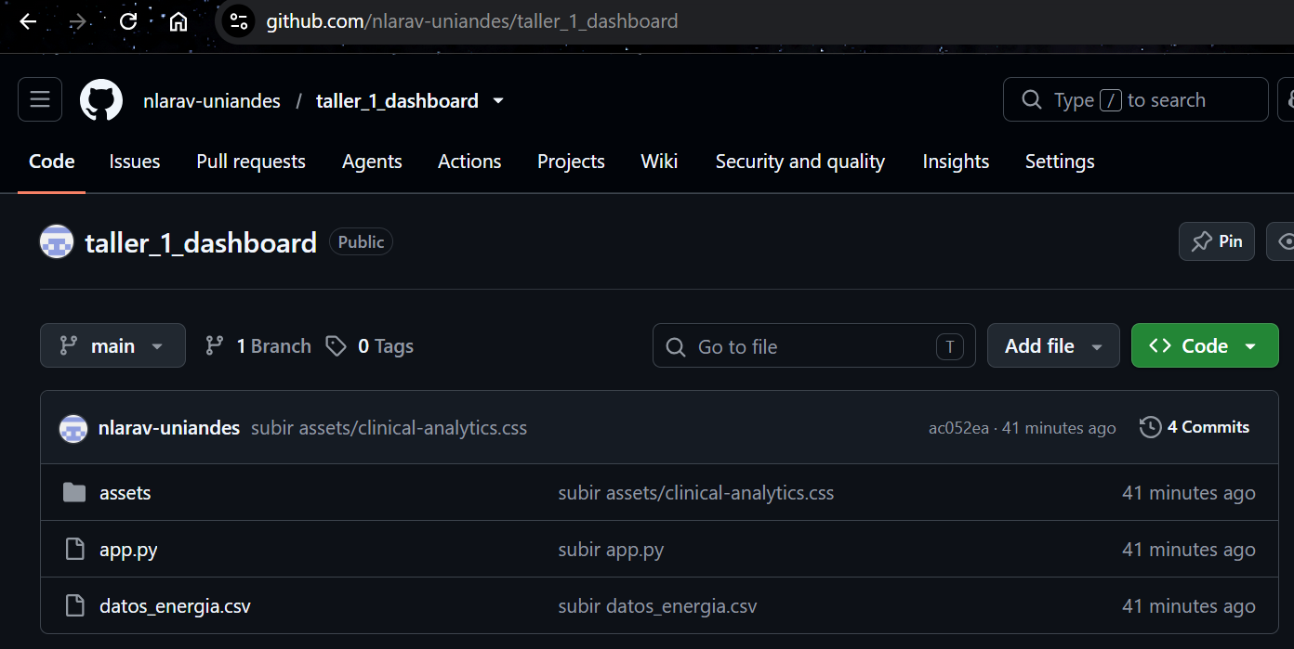
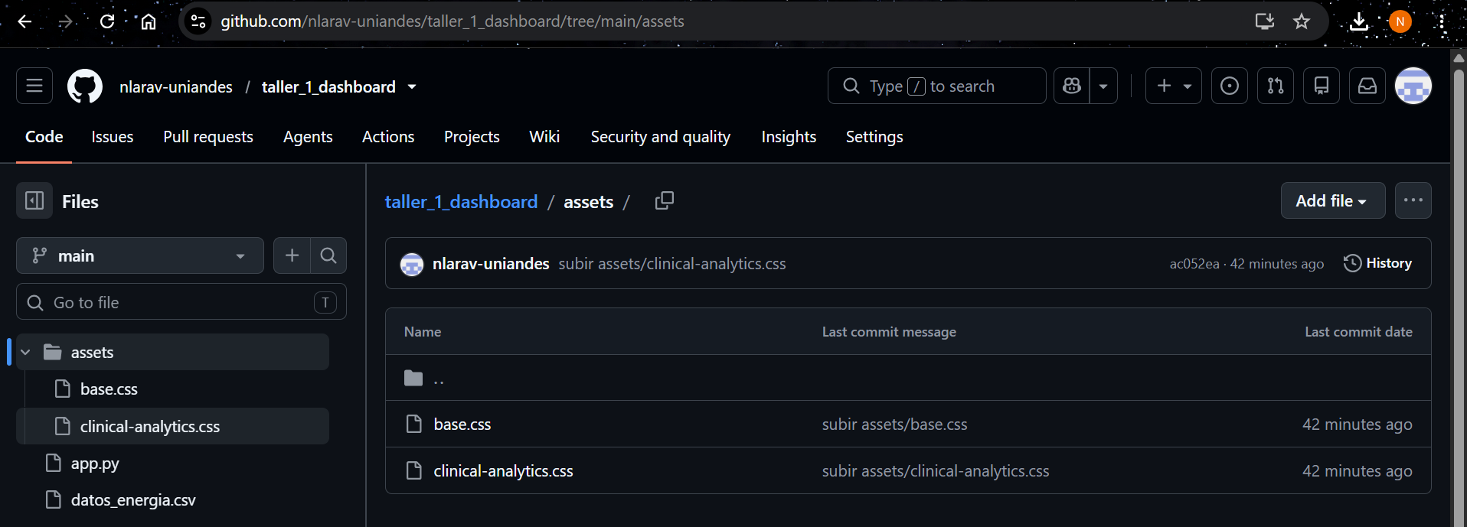
- Screenshot conexión a la máquina virtual
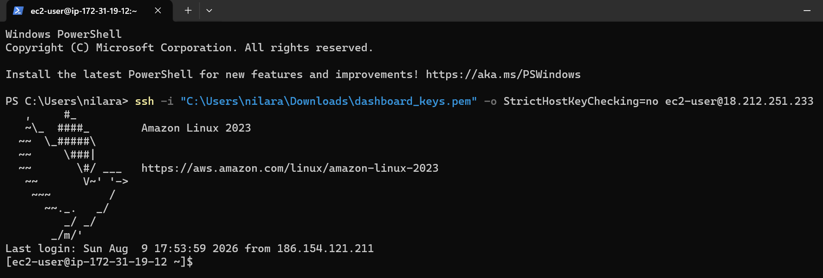
- Screenshot carpeta clonada en la máquina virtual
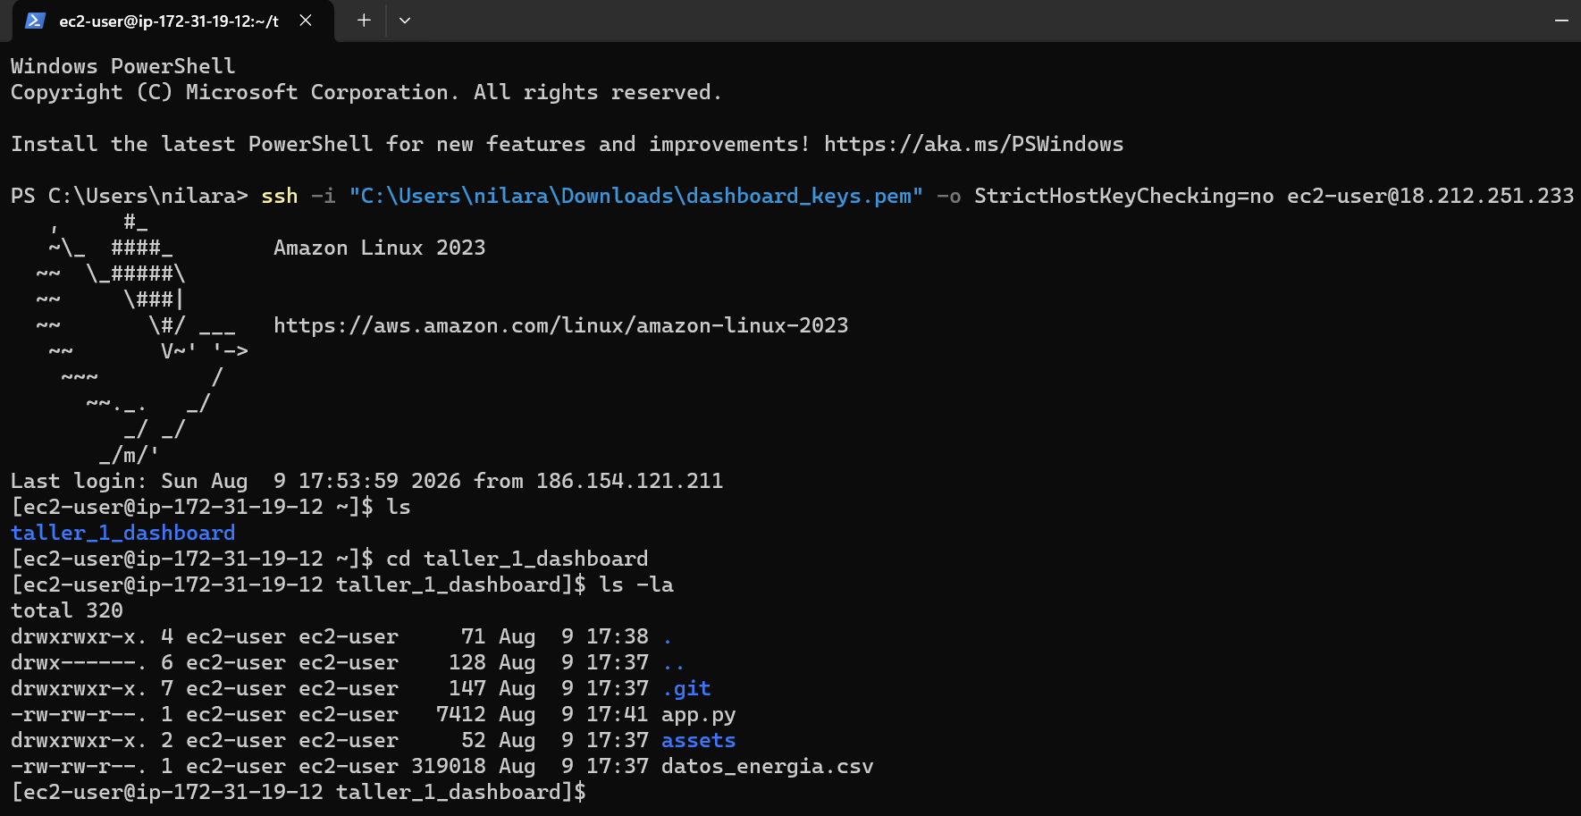
- Screenshot tablero corriendo y el link del tablero en el informe
Link: http://18.212.251.233:8050

